АДМИНИСТРАЦИЯ КРАСНЕНСКОГО СЕЛЬСКОГО

российская федерация белгородская область



.

ПОСЕЛЕНИЯ МУНИЦИПАЛЬНОГО РАЙОНА

«КРАСНЕНСКИЙ РАЙОН»

ПОСТАНОВЛЕНИЕ

« 04 » декабря 2014 года № 19

Об общедоступной информации, размещаемой в информационно-телекоммуникационной сети «Интернет» в форме открытых данных

В целях реализации Федерального закона от 9 февраля 2009 года № 8-ФЗ «Об обеспечении доступа информации о деятельности государственных органов и органов местного самоуправления» и постановления Правительства Российской Федерации от 10 июля 2013 года № 583 «Об обеспечении доступа к общедоступной информации о деятельности государственных органов и органов местного самоуправления в информационно-телекоммуникационной сети «Интернет» в форме открытых данных», в соответствии с пунктом 5 постановления Правительства Белгородской области от 27 октября 2014 года № 394-пп «Об общедоступной информации, размещаемой в информационно телекоммуникационной сети «Интернет» в форме открытых данных», во исполнение постановления администрации муниципального района «Красненский район» от 04 декабря 2014 года № 88 «Об общедоступной информации, размещаемой в информационно-телекоммуникационной сети «Интернет» в форме открытых данных» администрация Красненского сельского поселения постановляет:

1. Утвердить перечень общедоступной информации о деятельности администрации Красненского сельского поселения муниципального района «Красненский район» (прилагается).
2. Утвердить план-график размещения общедоступной информации о деятельности администрации Красненского сельского поселения муниципального района «Красненский район» в форме открытых данных в информационно-телекоммуникационной сети «Интернет» и должностных лиц, ответственных за ее размещение (прилагается).

3. Должностным лицам, ответственным за реализацию плана-графика:

а) зарегистрироваться в роли публикатора на портале открытых данных Российской Федерации htlp://data.gov.ru/ в двухнедельный срок с момента принятия настоящего постановления;

б) обеспечить размещение общедоступной информации о деятельности администрации Красненского сельского поселения муниципального района «Красненский район» в форме открытых данных в информационно-телекоммуникационной сети «Интернет» и ежеквартально, до 5 числа месяца, следующего за отчетным кварталом, представлять в отдел информатизации, делопроизводства, взаимодействия со СМИ администрации Красненского района информацию о выполнении плана-графика размещения общедоступной информации о деятельности администрации муниципального образования в форме открытых данных в информационно-телекоммуникационной сети «Интернет».

2. Контроль за исполнением постановления возложить на главу администрации Красненского сельского поселения Плешкова С.И.

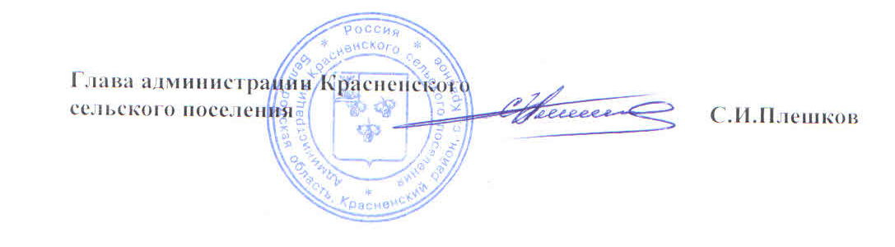

Утвержден

постановлением администрации

Красненского сельского поселения

от « 04 » декабря 2014 года № 19

ПЕРЕЧЕНЬ

общедоступной информации о деятельности администрации Красненского сельского поселения, подлежащей размещению в информационно-телекоммуникационной сети «Интернет» в форме открытых данных

|  |  |
| --- | --- |
| 1 | Информация о конкурсах на замещение вакантных должностей муниципальной службы в администрации Красненского сельского поселения |
| 2 | Сведения о вакантных должностях муниципальной службы, имеющихся в администрации Красненского сельского поселения муниципального района «Красненский район». |
| 3 | Информация о работе администрации Красненского сельского поселения с обращениями граждан, объединений граждан, в том числе юридических лиц. |
| 4 | Информация о коллегиальных органах, организационно-техническое обеспечение которых осуществляет администрация Красненского сельского поселения |
| 5 | Информация о мерах государственной поддержки социально ориентированных некоммерческих организаций. |
| 6 | Проекты нормативных правовых актов администрации Красненского сельского поселения для проведения независимой антикоррупционной экспертизы. |
| 7 | Наименования подведомственных организаций. |
| 8 | Иная общедоступная информация о деятельности администрации Красненского сельского поселения, подлежащая размещению в информационно-телекоммуникационной сети «Интернет» в форме открытых данных в соответствии с федеральными законами, актами Президента Российской Федерации, Правительства Российской Федерации, нормативными правовыми актами Белгородской области и правовыми актами администрации Красненского района. |

Утверждён

постановлением администрации

Красненского сельского поселения

от 04 декабря 2014 г. № 19

|  |  |  |  |
| --- | --- | --- | --- |
| №  п/ **и** | **Наименование информации** | **Срок размещения** | **Должностное лицо, ответственное за размещение** |
| 1. | Информация о конкурсах на замещение вакантных должностей муниципальной службы в администрации Красненского сельского поселения | при наличии информации | Пахомова Е.А., заместитель главы администрации сельского поселения |
| 2. | Сведения о вакантных должностях муниципальной службы, имеющихся в администрации Красненского сельского поселения муниципального района «Красненский район». | при наличии информации | Пахомова Е.А., заместитель главы администрации сельского поселения |
| 3. | Информация о работе администрации Красненского сельского поселения с обращениями граждан, объединений граждан, в том числе юридических лиц. | ежегодно до 20.02. | Кузнецов С.А.- главный специалист по землеустройству и муниципальной собственности администрации сельского поселения  Пашкова В.А., специалист по вопросам социальной сферы администрации сельского поселения |
| 4. | Информация о коллегиальных органах, организационно-техническое обеспечение которых осуществляет администрация Красненского сельского поселения. | до 20.12. 2014 г. | Пахомова Е.А., заместитель главы администрации сельского поселения |

ПЛАН-ГРАФИК

размещения общедоступной информации о деятельности администрации **Красненского сельского поселения** в форме открытых данных в информационно-телекоммуникационной сети «Интернет»

|  |  |  |  |
| --- | --- | --- | --- |
| 5. | Информация о мерах государственной поддержки социально ориентированных некоммерческих организаций. | до 20.12. 2014 г. | Плешков С.И., глава администрации сельского поселения |
| 6. | Проекты нормативных правовых актов администрации Красненского сельского поселения для проведения независимой антикоррупционной экспертизы. | при наличии информации | Пахомова Е.А., заместитель главы администрации сельского поселения |
| 7 | Наименования подведомственных организаций | до31.12.2014 г | Пахомова Е.А., заместитель главы администрации сельского поселения |
| 8 | Иная общедоступная информация о деятельности администрации Красненского сельского поселения, подлежащая размещению в информационно-телекоммуникационной сети «Интернет» в форме открытых данных в соответствии с федеральными законами, актами Президента Российской Федерации, Правительства Российской Федерации, нормативными правовыми актами Белгородской области и правовыми актами администрации Красненского сельского поселения. | при наличии информации | Плешков С.И., глава администрации сельского поселения |